**Interactividad**

Edge 10-Rombos

Instrucciones: favor adaptar contenido a la interactividad indicada. La idea es que en los primeros dos lados aparezca en uno: Discretas y en el otro: Continuas.

Luego en cada lado debe ir tan solo dos opciones.

Lado 1, botón 1: Binomial. Lado 1, botón 2: Poisson.

Lado 2, botón 1: Normal. Lado 2, botón 2: Chi-Cuadraro.

En esta interactividad habrá en algunos casos la inserción de videos, los cuales ya fueron hechos por el autor. Se deben colocar las cortinillas con sus títulos correspondientes. Hay enlaces que se deben hacer para descargar archivos en Excel. Tanto los videos como los archivos se encuentran en una carpeta con el mismo nombre de este documento. Favor colocarlos en los lugares indicados más adelante. De igual forma, en esta interactividad también hay gráficos, los cuales todos fueron hechos por el autor, por lo tanto no hay la necesidad de rehacerlos, a menos que el diseñador(a) lo considere conveniente.

**Distribuciones discretas y continuas**

**A. Discretas**

**1. Binomial**

.

* + 1. El valor $n$ corresponde al número de intentos del experimento.
    2. El valor $p$ corresponde a la probabilidad que tiene cada intento de ser exitoso.
    3. La fórmula matemática corresponde a:
 $$p\left(x\right)=\left({n \atop x}\right)p^{x}{(1-p)}^{x}$$

   4. Gráficamente, el histograma de la distribución se ve así para dos tipos de probabilidades diferentes:

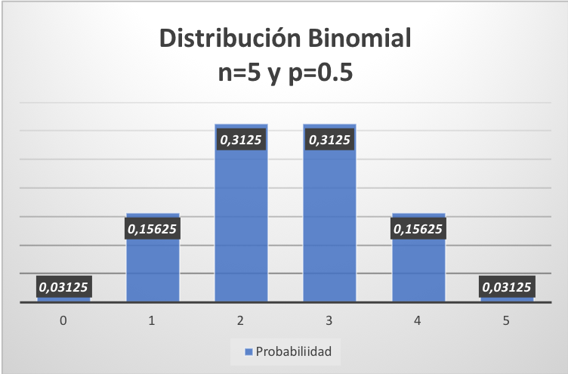

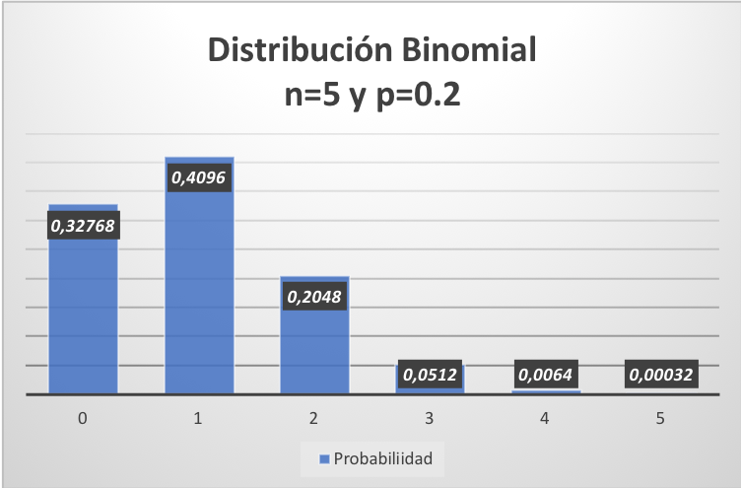

Gráfica 1.6.2: Histograma de distribución de probabilidad para 5 intentos con una probabilidad de éxito de 0.5.

Gráfica 1.6.1 Histograma de distribución de probabilidad para 5 intentos con una probabilidad de éxito de 0.2.

Histogramas de distribuciones de probabilidad para 5 intentos y con diferentes probabilidades. Cada altura corresponde a la probabilidad que ocurra ese número de éxitos.

* + 1. Cálculo de probabilidades con Excel:

En este punto iría un video tutorial el cual ya fue grabado por el autor. Falta únicamente la cortinilla de inicio del mismo. El título del video es: **Distribución binomial.**

Debajo del video debe ir un enlace de descarga para un archivo de Excel, el cual es el documento que explica el autor en el video. El título del archivo es: **Distribución binomial.**

1. **Poisson**

.

* + 1. El valor $μ$ es el valor promedio.
    2. La fórmula matemática corresponde a:
 $$p\left(x\right)=\frac{e^{-μ}{(μ)}^{x}}{x!}$$

   3. Gráficamente, el histograma de la distribución se ve así para dos tipos de valores promedio diferentes:

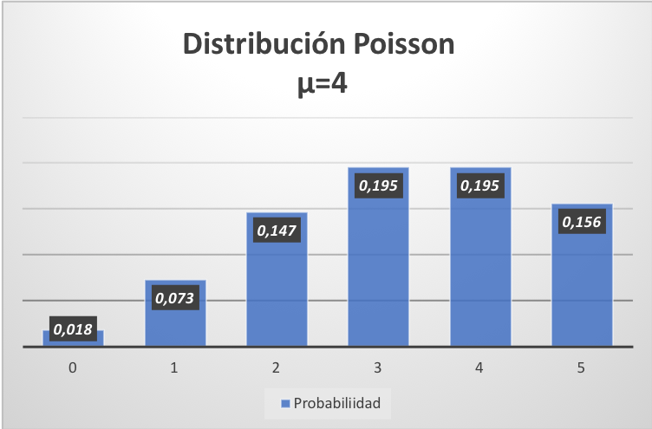

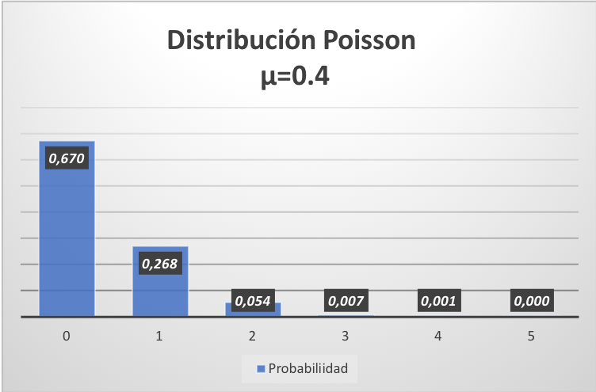

Gráfica 1.7.2: Histograma de distribución de probabilidad Poisson con media de espera de 4.

Gráfica 1.7.1 Histograma de distribución de probabilidad Poisson con media de espera de 0.4.

Histogramas de distribuciones de probabilidad para dos valores promedio diferentes. El valor medio corresponde al valor esperado que ocurra un evento en cierto instante, por esa razón, las probabilidades más altas se obtienen cerca de la media.

**B.** **Continuas**

1. **Normal**

$f\left(x\right)=N(x;μ,σ)$.

1. Los coeficientes $μ$ y $σ$ tendrán un significado que se explicarán en el próximo capítulo.
2. La fórmula matemática de la distribución de probabilidades corresponde a:
$$f\left(x\right)=\frac{1}{\sqrt{2πσ}}e^{-{\left(x-μ\right)}^{2}/2σ^{2}}$$

3. 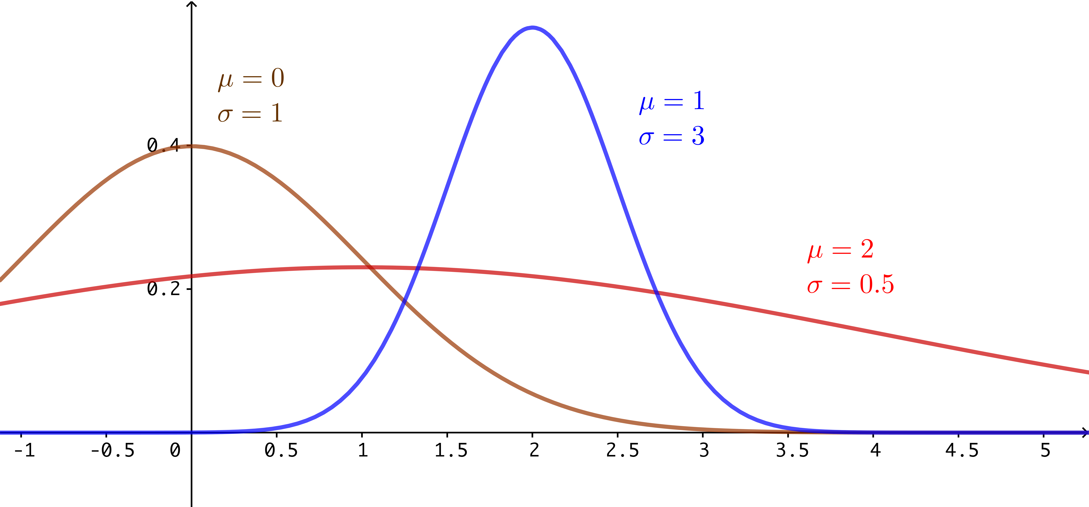Gráficamente, la distribución se ve así para diferentes valores de $μ$ y $σ$:

Gráfica 1.8: Diferentes distribuciones normales con varios parámetros, el comportamiento más usual de esta distribución es similar a la función azul.

1. Cálculo de probabilidades con Excel:

En este punto iría un video tutorial el cual ya fue grabado por el autor. Falta únicamente la cortinilla de inicio del mismo. El título del video es: **Distribución normal.**

Debajo del video debe ir un enlace de descarga para un archivo de Excel, el cual es el documento que explica el autor en el video. El título del archivo es: **Distribución normal.**

1. **Chi-Cuadrado**

$f\left(x\right)=χ(x;v)$.

1. El coeficiente $v$ se conoce como el grado de libertad.
2. La fórmula matemática de la distribución de probabilidades corresponde a:
$$f\left(x\right)=\frac{1}{2^{\frac{v}{2}} Γ\left(\frac{v}{2}\right)}x^{\frac{v}{2}-1}e^{-x/2} ;si x>0$$

3. Gráficamente, la distribución se ve así para diferentes $v$:

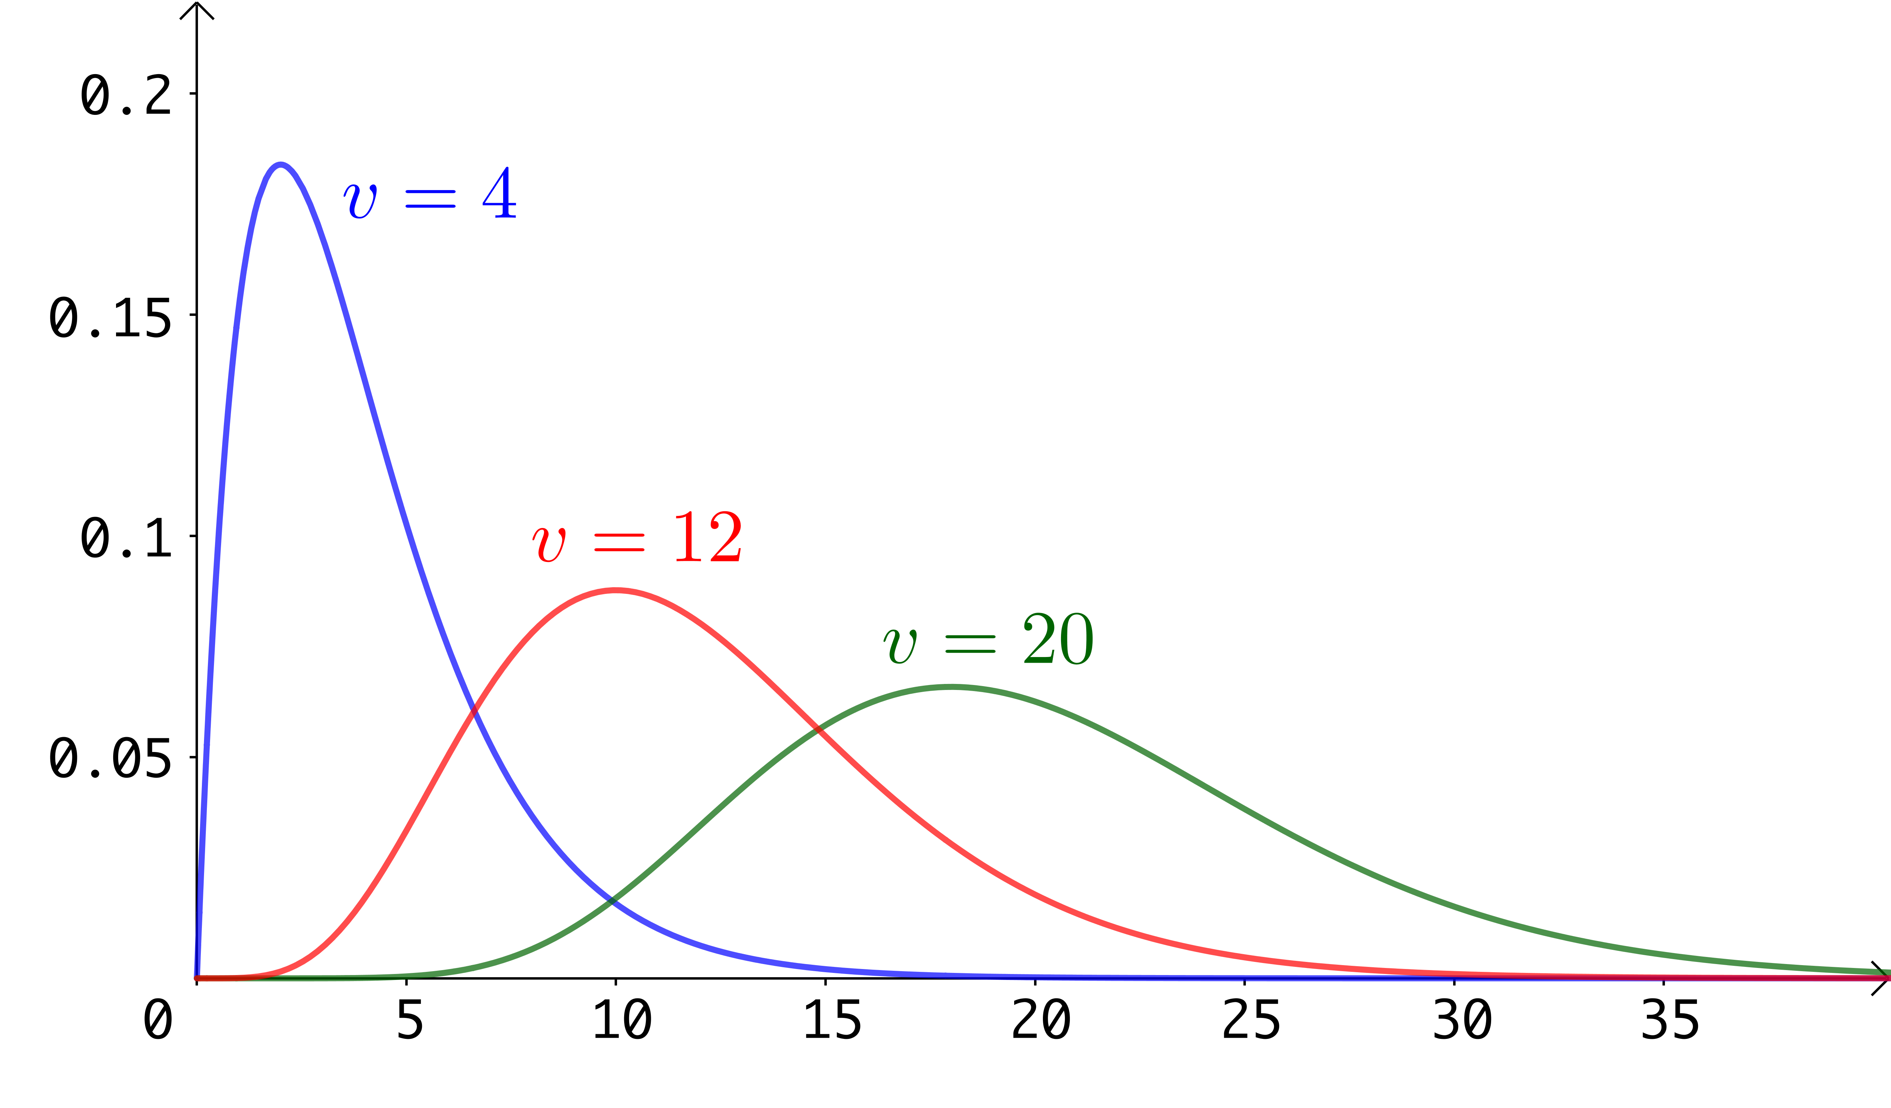

Gráfica 1.9: Diferentes distribuciones chi-cuadrado con varios parámetros, el comportamiento más usual de esta distribución es similar a la función verde.